「國立臺南大學高等教育深耕計畫」
重要活動與特色文稿/成果報告
子計畫編號及名稱：F-2 跨域四創、就業在望 填表日期： 113年 11月07日
重要活動及特色文稿/成果報告
活動名稱：【教師創新講座】教師必知的AI超級小論文助教
活動時間：113年11月06日 |  | 活動地點：思源樓M217會議室
參與人數：教師： 4 人、學生： 9 人、行政人員： 3 人、校外：____人
培育能力 | 校核心能力：□道德力 □自學力 □創造力 □溝通力 □就業力  深耕幸褔力：□正向(P) □投入(E) □關係(R) □意義(M) □成就感(A)  深耕恆毅力：□綠色永續(Green life) □韌性組織(Resilience)  □全面共融(Inclusion) □團隊合作(Teamwork)  說明 :  - 自學力：藉由課程中實作的機會，熟悉AI工具的使用技巧  - 創造力：AI工具的應用融合到論文撰寫中  - 溝通力：了解與AI工具的對話，透過不同程式語言來達成資料蒐集、彙整的目的
符應SDGs目標 | □SDG1消除貧窮  □SDG2消除飢餓  □SDG3良好健康和福祉  □SDG4 優質教育  □SDG5 性別平等  □SDG6 潔淨水與衛生  □SDG7 可負擔的潔淨能源  □SDG8 尊嚴就業與經濟發展  □SDG9 產業創新與基礎設施 |  |  | □SDG10減少不平等  □SDG11永續城市與社區  □SDG12負責任的消費與生產  □SDG13氣候行動  □SDG14水下生命  □SDG15陸域生命  □SDG16和平正義與有力的制度  □SDG17夥伴關係
活動概述 | - 活動目標：  幫助學員使用AI工具的基本技巧。  學員實際使用各樣AI工具查找論文相關資料的能力，使其能夠利用各種AI工具提升論文撰寫的效率。  增強學員使用AI工具的協作技巧及搜尋能力。  - 流程規劃：  11:30~12:00簽到  12:00~15:00授課  三、活動準備：  1、活動文宣設計  2、活動文案發想  3、社群平台發文招生
活動成果 | - 目標達成情形:  本次活動的主要目的是幫助教師掌握如何運用AI工具來查找論文相關資料，並提高論文撰寫效率，使多數學員能夠熟練使用AI工具來進行文獻檢索、資料整合和論文結構規劃等工作，並能夠透過AI快速篩選出與論文主題最為相關的資料，提供論文最適切的文獻資料，不僅提升了資料查找的精確度，也大幅減少手動查找過程中的冗長資訊整理。  - 創新與特色之處:  講師藉由介紹及應用AI工具的實作，帶領學員實際操作各種工具，與傳統的文獻檢索方式不同，AI工具利用自然語言處理技術，不僅能夠進行關鍵詞檢索，還能理解論文主題並提供相關的資料推薦，不僅節省了教師和學生大量的查找時間，還提高了資料的質量和範圍，更能根據學生的寫作風格與學術領域，提供量身定制的建議與改進措施，特別是在論點發展、資料分析與結論形成等方面，極大提高了學術寫作的質量。  - 學生習得成效:  參與學員表示，他們在本次課程活動中不僅更加熟悉AI工具在論文撰寫中可扮演的角色，更透過AI工具提供的即時建議，清晰地理解論文撰寫中的各個環節，如文獻綜述、問題設置、資料分析及結論形成等，在AI工具的幫助下，他們能更有效地組織思路，並改進文章的結構和內容，整體寫作水平得到了提高。
活動檢討建議
相關照片與說明
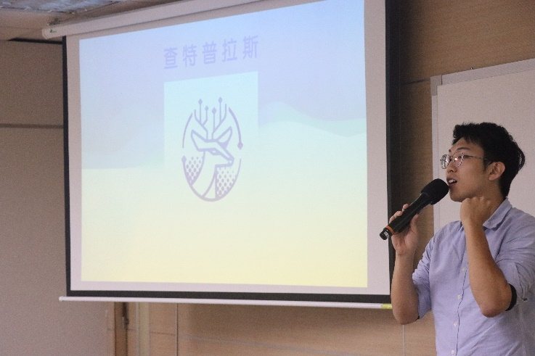 |  |  | 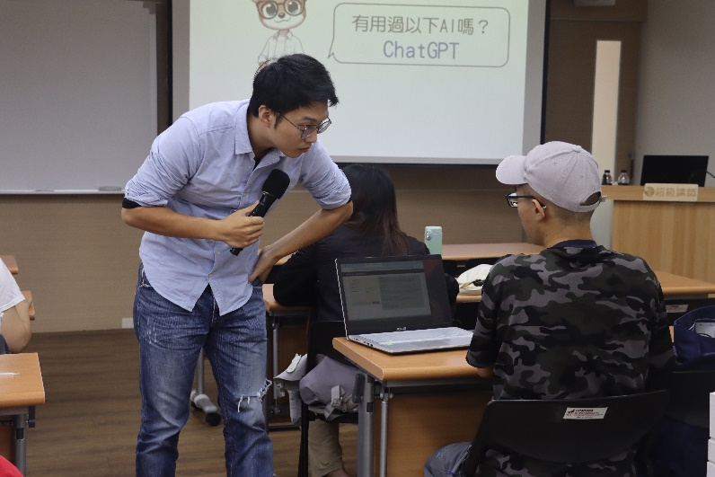
説明：講師講解AI工具的重要概念 |  |  | 説明：講師與學員進行互動式問答
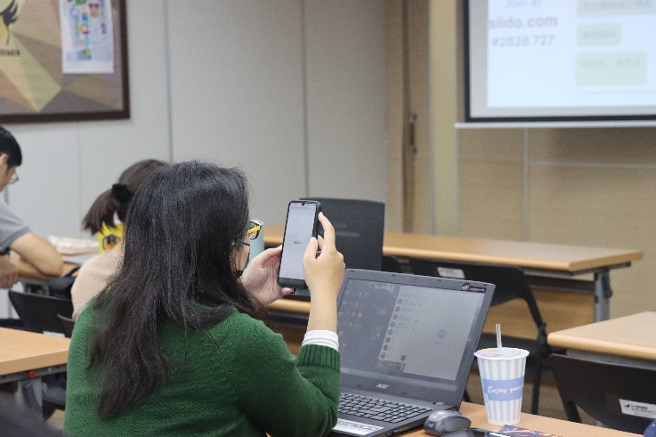 |  |  | 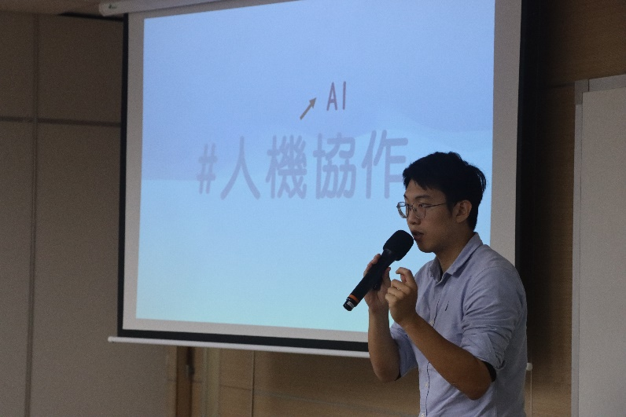
説明：學員紀錄課堂重要概念 |  |  | 説明：講師講解AI工具的重要概念
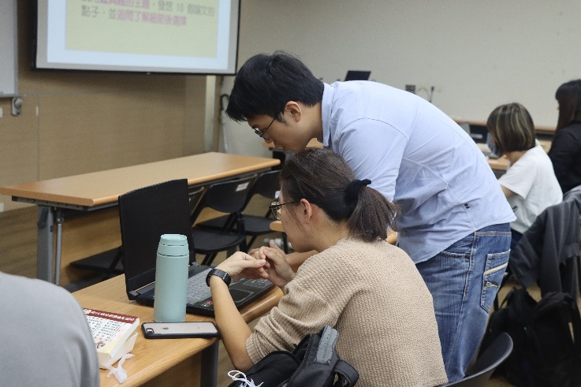 |  |  | 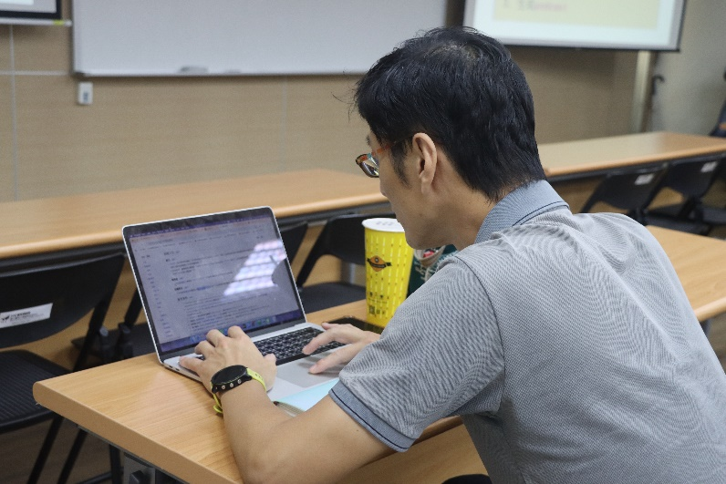
説明：講師與學員討論AI工具使用上的相關問題 |  |  | 説明：學員實際操作AI工具
執行成果相關附件
□活動議程 □活動海報 □活動簽到單 □活動問卷結果分析(必要)
□學生學習心得 □質性回饋建議 □其他____

